אוניברסיטת אריאל בשומרון

מבחן בקורס : הסתברות וסטטיסטיקה
מועד א' סמסטר ב', שנה"ל תשפ"א 05/07/2021
מספר הקורס 4422010-5, 4422010-4
מרצים: ד"ר אפריים שמרלינג, ד"ר אלכסנדר קפלונובסקי
מתרגל: מר רומן גילגור
הוראות כלליות:
- יש לענות על 5 מתוך 6 השאלות.
- נא לסמן על כריכת המחברת איזה שאלות בחרת.
- כל תשובה חייבת בנימוקים ברורים ומסודרים.
- מחשבון כיס רגיל.
- משך הבחינה : 150 דקות.
__________________________________________________________________

שאלה 1

להלן טבלת התפלגות של מספר מקרי המוות מקוביד-19 לפי הגיל באחת מהערים.
שכיחות | גיל X
4 | 0-60
4 | 60-70
12 | 70-80
5 | 80-85
6 | 85-90
5 | 90-95
4 | 95-100

  - חשב את הממוצע, חציון ושכיח/ים של גיל
  - נבחרו 10 אנשים (בלי החזרה) באופן מקרי. מה ההסתברות שגילם של 2 מהם הוא בקבוצה 95-100 ?
  - נבחרו 10 אנשים (עם החזרה) באופן מקרי. מה ההסתברות שגילם של 2 מהם הוא בקבוצה 95-100 ?
  - נבחרו 30 אנשים (עם החזרה) באופן מקרי. מה ההסתברות שגילם של לפחות 15 מהם הוא בקבוצה 80-100 ?

פתרון:
א.
$$\bar{X}=\text{76}\text{.}\text{75, Me}=\text{80, Mo}=\text{78}\text{.}\text{0 and 87}\text{.}5$$
ב.
$$\begin{aligned}X\text{\sim }\text{Hyp}\left(\text{40},4,\text{10}\right) \\ P(X=2)=\frac{C_{4}^{2}⋅C_{\text{36}}^{8}}{C_{\text{40}}^{\text{10}}}=0\text{.}\text{214}\end{aligned}$$
ג.
$$\begin{aligned}X\text{\sim }\text{Bin}\left(\text{10},\frac{4}{\text{40}}\right)=\text{Bin}\left(\text{10},0\text{.}1\right) \\ P\left(X=2\right)=C_{\text{10}}^{2}{\left(0\text{.}1\right)}^{2}⋅{\left(0\text{.}9\right)}^{8}=0\text{.}\text{193}\end{aligned}$$
ד.
$$\begin{aligned}X\text{\sim }\text{Bin}\left(\text{30},\frac{\text{20}}{\text{40}}\right)=\text{Bin}\left(\text{30},0\text{.}5\right) \\ P\left(X≥\text{15}\right)=1−P(X≤\text{14})=1−Φ\left(\frac{\text{14}+0\text{.}5−\text{30}⋅0\text{.}5}{\sqrt{\text{30}⋅0\text{.}5⋅0\text{.}5}}\right)=1−Φ\left(−0\text{.}\text{182}\right)\text{==}Φ\left(0\text{.}\text{182}\right)=0\text{.}\text{5714}\end{aligned}$$

שאלה 2

הסתברות שבן אדם שנבחר באקראי מי אוכלוסיה חולה בלפחות אחת מהמחלות מסויימות היא 0.73. ההסתברות שבן אדם חולה רק במחלה הראשונה היא 0.12. ההסתברות שבן אדם חולה רק במחלה השנייה היא 0.06.
- מה ההסתברות שבן אדם שנבחר מקרית חולה בשתי המחלות?
- מה ההסתברות שבן אדם שנבחר מקרית לא חולה במחלה ראשונה וגם לא חולה במחלה שנייה?
- מה ההסתברות שבן אדם שנבחר מקרית חולה במחלה שנייה אם ידוע שהוא לא חולה במחלה ראשונה?
- נסמן ב-A - המאורע שבן אדם שנבחר מקרית חולה במחלה הראשונה, B - המאורע שבן אדם שנבחר מקרית חולה במחלה השנייה. האם מאורעות A ו-B זרים?
- האם מאורעות A ו-B תלויים?

פיתרון:

 | $$\bar{B}$$ | $$B$$
0.67 | 0.12 | 0.55 | $$A$$
0.33 | 0.27 | 0.06 | $$\bar{A}$$
1 | 0.39 | 0.61
א. $P(A∩B)=0\text{.}\text{55}$
ב. $P(\bar{A}∩\bar{B})=0\text{.}\text{27}$
ג. $P(B/{\bar{A}})=\frac{P(B∩\bar{A})}{P(\bar{A})}=\frac{0\text{.}\text{06}}{0\text{.}\text{33}}=0\text{.}\text{18}$
ד. לא זרים$P(A∩B)≠0\text{==>}$
ה. תלוים$P(A∩B)≠P(A)⋅P(B)\text{==>}$

שאלה 3

הציונים בבגרות בסטטיסטיקה מתפלגים נורמלית. ממוצע הציונים הינו 76. 10% מהסטודנטים קבלו ציון פחות מ -60
- מהו אחוז הסטודנטים שקבלו ציון הגבוה מ -90 ?
- מהו ציון המעבר אם ידוע ש- 5% מהסטודנטים נכשלו ?
- נלקח מדגם של 10 סטודנטים . מה ההסתברות שלפחות אחד מהם קבל ציון גבוה מ -90 ?
- נלקח מדגם של 100 סטודנטים . מה ההסתברות שלפחות 10 מהם קבלו ציון גבוה מ -90 ?

פתרון :
א.
$$\begin{aligned}P\left(X<\text{60}\right)=0\text{.}1 \\ Φ\left(\frac{\text{60}−\text{76}}{σ}\right)=0\text{.}1 \\ \frac{−\text{16}}{σ}=−1\text{.}\text{28} \\ σ=\text{12}\text{.}5 \\ P\left(X>\text{90}\right)=1−P(X≤\text{90})=1−Φ\left(\frac{\text{90}−\text{76}}{\text{12}\text{.}5}\right)=0\text{.}\text{1314}=\text{13}\text{.}\text{14}\text{\%} \\ \end{aligned}$$
ב.
$$\begin{aligned}P\left(X<t\right)=0\text{.}\text{05} \\ Φ\left(\frac{t−\text{76}}{\text{12}\text{.}5}\right)=0\text{.}\text{05} \\ \frac{t−\text{76}}{\text{12}\text{.}5}=−1\text{.}\text{645} \\ t=\text{55}\text{.}4\end{aligned}$$

ג. מספר הסטודנטים שקבלו ציון הגבוה מ -90 מתפלג בינומית Y~Bin(10, 0.1314)
$$P\left(Y≥1\right)=1−P(Y=0)=1−C_{\text{10}}^{0}⋅0\text{.}{\text{1314}}^{0}⋅0\text{.}{\text{8686}}^{\text{10}}=0\text{.}\text{755}$$

ד. מספר הסטודנטים שקבלו ציון הגבוה מ -90 מתפלג בינומית Y~Bin(100, 0.1314)
$$P\left(Y≥\text{10}\right)=1−P(Y≤9)=1−Φ\left(\frac{9+0\text{.}5−\text{100}⋅0\text{.}\text{1314}}{\sqrt{\text{100}⋅0\text{.}\text{1314}⋅0\text{.}\text{8686}}}\right)=0\text{.}\text{860}$$

שאלה 4

משך הזמן (בשעות) שסטודנט לומד למבחן בהסתברות הוא משתנה מקרי X בעל פונקציה צפיפות

$$f(x)=\left\{\begin{matrix}\text{cx}(\text{30}−x),\begin{matrix} & \end{matrix}0≤x≤\text{30} \\ \begin{matrix} & \end{matrix}0,\begin{matrix}\begin{matrix} & \end{matrix} & \end{matrix}\text{אחרת}\end{matrix}\right.$$
- מצא/י את פרמטר c.
- מצא/י את התוחלת ואת השונות של X.
- מה הסיכוי שמתוך 100 סטודנטים שלמדו פחות מ-10 שעות לפחות עשרה סטודנטים למדו פחות מ-3 שעות?

פיתרון:

$$\begin{aligned}\int_{0}^{\text{30}}{\text{cx}(\text{30}−x)\text{dx}=}1 \\ \int_{0}^{\text{30}}{\text{cx}(\text{30}−x)\text{dx}=}c\left|\text{15}x^{2}−\frac{1}{3}x^{3}\right|\begin{matrix}\text{30} \\ \\ 0\end{matrix}=c⋅\text{4500}=1 \\ c=\frac{1}{\text{4500}}=0\text{.}\text{000222}\end{aligned}$$

$$\begin{aligned}E[X]=\int_{0}^{\text{30}}{\frac{1}{\text{4500}}x^{2}(\text{30}−x)\text{dx}=}\text{15} \\ \text{VAR}[X]=\int_{0}^{\text{30}}{\frac{1}{\text{4500}}x^{3}(\text{30}−x)\text{dx}−{\left(E[X]\right)}^{2}=}\text{45}\end{aligned}$$

$$\begin{aligned}F(X)=\left\{\begin{matrix}0,X<0 \\ \int_{0}^{x}{\frac{1}{\text{4500}}t(\text{30}−t)\text{dt}=\frac{1}{\text{4500}}\left(\text{15}x^{2}−\frac{1}{3}x^{3}\right)} \\ 1,X≥\text{30}\end{matrix}\right., 0≤X≤\text{30} \\ p=P(X<3/X<\text{10})=\frac{P(X<3)}{P(X<\text{10})}=\frac{F(3)}{F(\text{10})}=\frac{\frac{1}{\text{4500}}\left(\text{15}⋅3^{2}−\frac{1}{3}⋅3^{3}\right)}{\frac{1}{\text{4500}}\left(\text{15}⋅{\text{10}}^{2}−\frac{1}{3}⋅{\text{10}}^{3}\right)}=0\text{.}\text{108} \\ Y\text{\sim }\text{Bin}(\text{100},p) \\ P\left(Y≥\text{10}\right)=1−P\left(Y≤9\right)=1−Φ\left(\frac{9+0\text{.}5−\text{100}⋅0\text{.}\text{108}}{\sqrt{\text{100}⋅0\text{.}\text{108}⋅0\text{.}\text{892}}}\right)=1−Φ\left(−0\text{.}\text{418}\right)=0\text{.}\text{6628}\end{aligned}$$

שאלה 5

בכד ישנם 10 כדורים:5 לבנים ו-5 שחורים.
מוציאים את הכדורים מהכד בזה אחר זה עד שבכד יישארו רק כדורים שחורים או עד שלא יישאר בכד אף כדור.
יהי משתנה מקרי X הוא המספר הכדורים שיוצאו מהכד.
מצא את התוחלת ואת השונות של ה-X.

פיתרון:

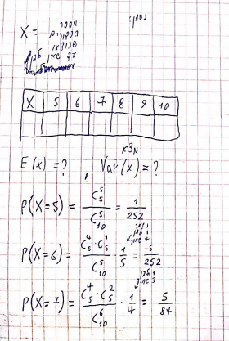

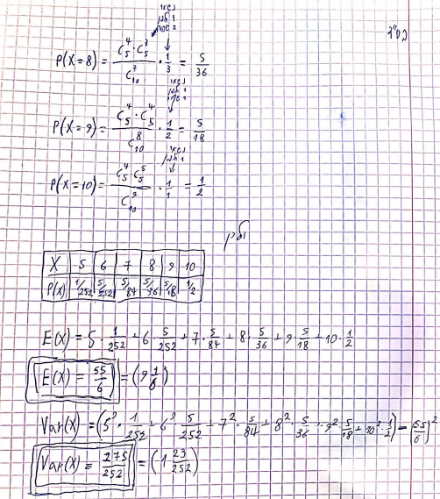

שאלה 6

5 חברים נכנסים למסעדה ביום גשום.
כל אחד מהם מכניס את הכובע שלו ואת המטריה שלו למגירה.
כשחברים עוזבים את המסעדה הם שיכורים ולא מבדילים בין המטריות ובין הכובעים שלהם ולכן כל אחד לוקח את אחת מהמטריות ואחד מהכובעים באופן אקראי.

- למה שווה ההסתברות שכל אחד מהחברים ייקח גם את הכובע שלו וגם את המטריה שלו?
- למה שווה ההסתברות ששלושה ורק שלושה מהחברים ייקחו גם את הכובע וגם את המטריה שלהם.

פיתרון:

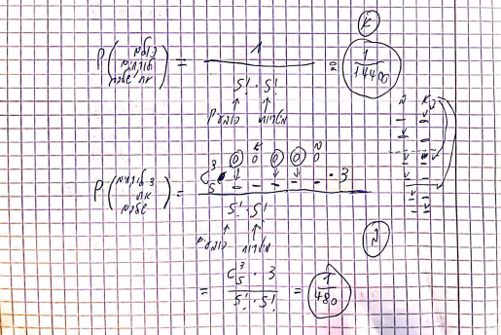

בהצלחה !!

